GROHE Tempesta 210 Kopfbrauseset

GROHE

Eigenschaften

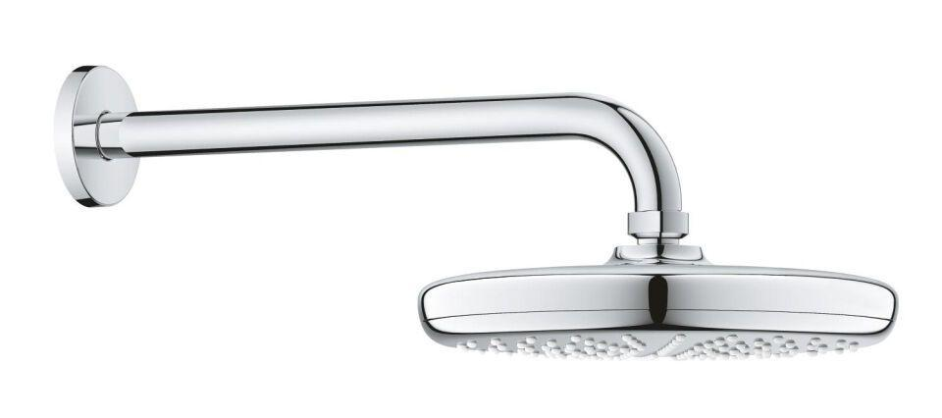

Farbton

chrom, schwarz

Form

rund

Breite (mm)

210,00

Höhe (mm)

106,00

Tiefe (mm)

286,00

Abmessung Gewindesanschluss (Inch)

1/2 Zoll

Anschluss

Außengewinde

Volumenstromklasse

A, Z

Anzahl Strahlmöglichkeiten

1,00

Ausladung (mm)

286,00

Durchmesser (mm)

210,00

Max. tap capacity (at 300 kPa)

8.5, 12.5

With shower arm

true

Length shower arm

286